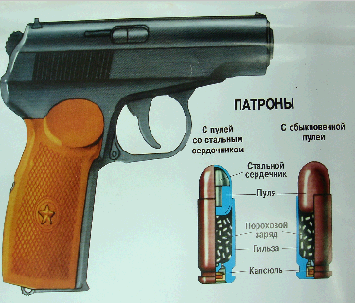
Баллистика – это военно-техническая наука о движении снаряда, подразделяемая на:

- внутреннюю, изучающую движение снаряда в канале ствола;

- внешнюю – полет снаряда после выхода из канала ствола или пускового устройства.

Судебная баллистика — отрасль криминалистической техники, изучающая технические вопросы, возникающие при расследовании преступлений, связанных с применением (а также ношением, хранением, изготовлением, сбытом, хищением либо вымогательством) огнестрельного оружия и боеприпасов к нему, а также взрывчатых веществ и взрывных устройств [3].

